30.01.2020: changed port of application form 3000 to 4000, authentification with devise, started implementing navbar

AB2:
Im Gemfile werden features für die Applikation mittels dependencies eingebunden.
Mit bundle install kann man alle gems installationen durchführen und mit
rails g gemname:install kann die installation abgeschlossen werden.
Ausführen einer Migration: rails db:migrate
In der Datenbank gibt es folgende Attribute: User id, email, created_at,
updated_at, jedoch kein Attribut für das Passwort
Um Startseite zu setzen: root 'pages#home'

Devise:
Devise ist praktisch um eine einfache schnelle Authentifizierung einzubinden. Die grundlegenden Funktionen sind einfach zu bedienen und man müsste lediglich noch das css anpassen.

Core-sprite:
Nachteil: Wenn das Sprite geändert wird müssen alle CSS Koordinaten auch geändert werden.
Vorteil: Bilder müssen nur einmal geladen werden und bleiben dann im cache bis sie gebraucht werden
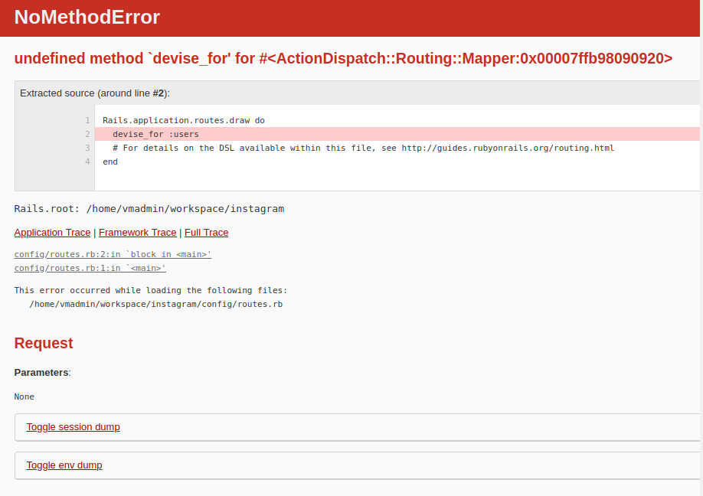
Probleme:

Durch neustart vom rails server behoben

